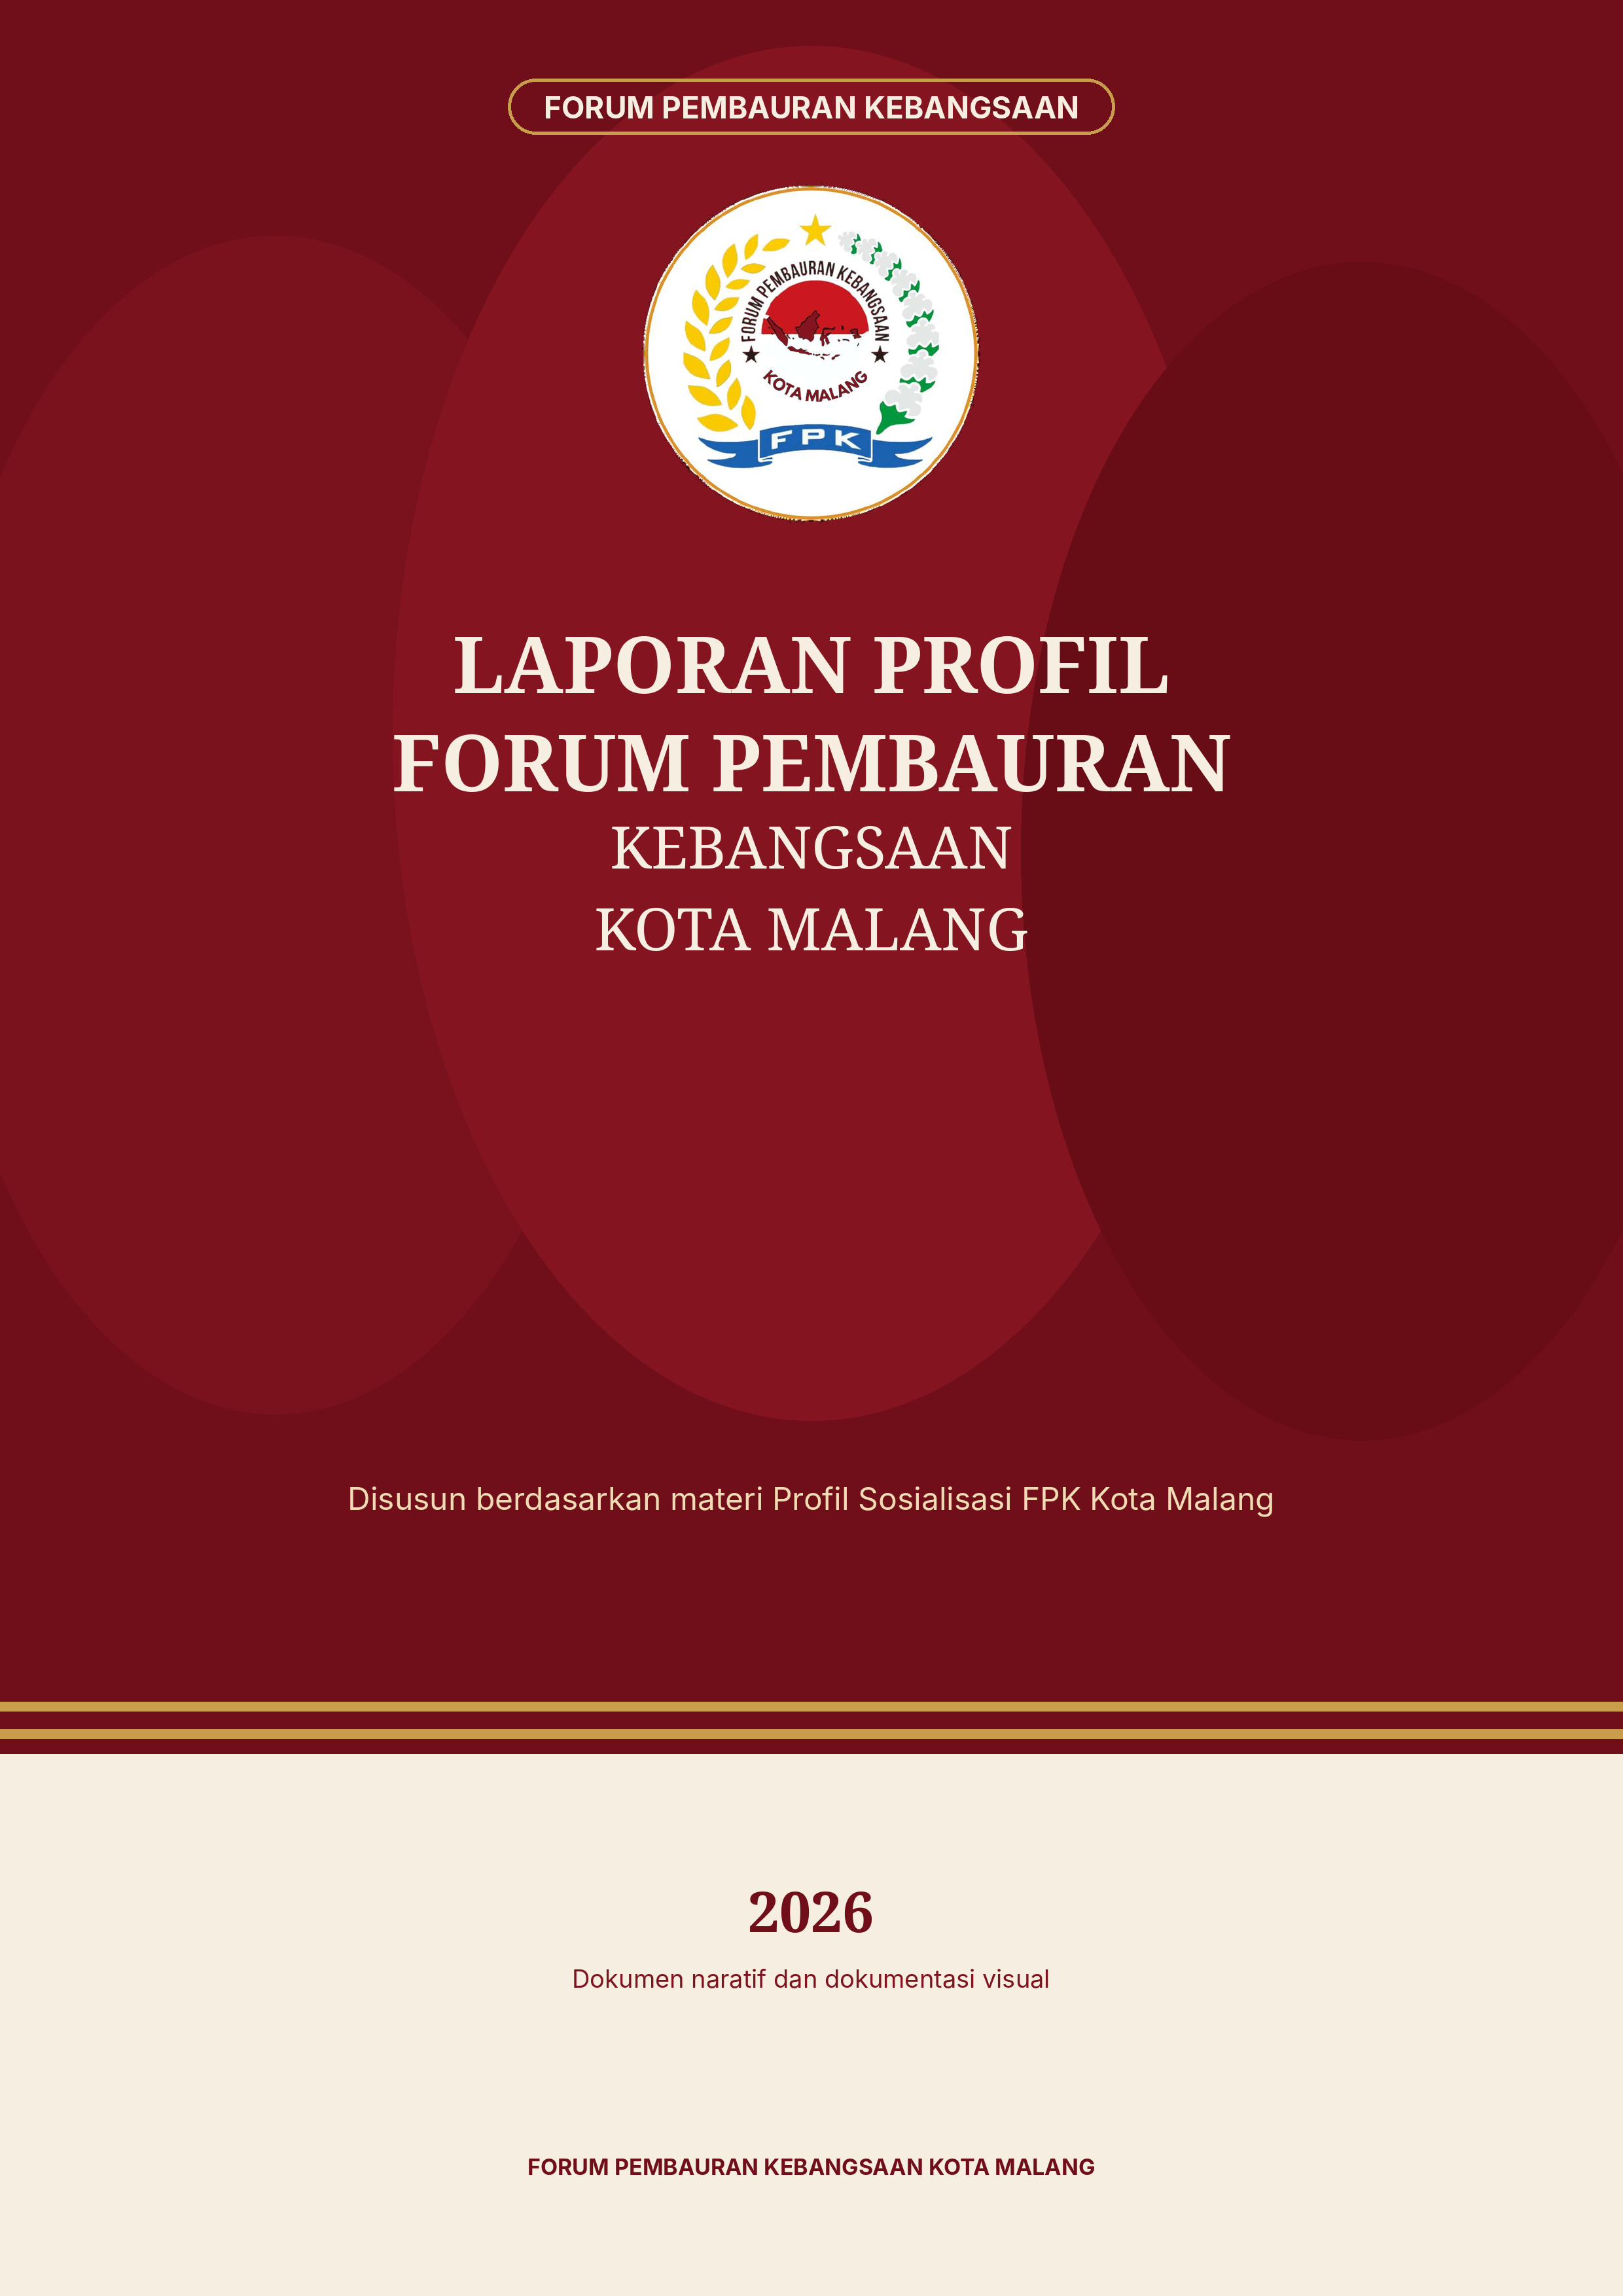

Identitas Dokumen
Judul | Laporan Profil Forum Pembauran Kebangsaan Kota Malang
Sumber utama | Materi presentasi “Profil Sosialisasi” FPK Kota Malang
Tahun materi | 2026
Ruang lingkup | Profil, dasar hukum, tujuan, tugas, struktur pengurus, biro, dan dokumentasi kegiatan
Status dokumen | Penyajian ulang naratif berdasarkan materi presentasi; bukan pengganti dokumen hukum atau Surat Keputusan resmi.

Ringkasan Eksekutif
Forum Pembauran Kebangsaan (FPK) Kota Malang diposisikan sebagai wadah informasi, komunikasi, konsultasi, dan kerja sama antarwarga untuk menumbuhkan, memantapkan, memelihara, serta mengembangkan pembauran kebangsaan. Materi sosialisasi menekankan bahwa keberagaman masyarakat perlu dikelola melalui toleransi, dialog, koordinasi, dan kegiatan bersama agar menjadi kekuatan bagi persatuan dalam Negara Kesatuan Republik Indonesia.
Secara kelembagaan, FPK menjalankan fungsi penjaringan aspirasi, penyelenggaraan dialog, sosialisasi kebijakan, dan perumusan rekomendasi kepada Wali Kota. Organisasi didukung oleh unsur pimpinan, empat bidang kerja, serta biro kesekretariatan, event, dan media. Dokumentasi kegiatan menunjukkan pelaksanaan sosialisasi, workshop, dialog antarsuku, seminar wawasan kebangsaan, festival kebudayaan, olahraga, outbound, dan kegiatan pembauran lainnya.
CATATAN AKURASI
Nomor regulasi, nama pengurus, dan gelar akademik pada laporan ini ditranskripsikan dari materi presentasi. Sebelum digunakan sebagai dokumen resmi atau dipublikasikan, seluruh data tersebut perlu dicocokkan kembali dengan Peraturan Gubernur, Surat Keputusan Wali Kota, dan arsip sekretariat FPK.

Daftar Isi
Identitas Dokumen | 1
1. Pendahuluan | 3
2. Dasar Hukum dan Pengertian | 5
3. Tujuan, Peran, dan Arah Kerja | 6
4. Tugas Pokok Forum Pembauran Kebangsaan | 9
5. Struktur Organisasi FPK Kota Malang | 10
6. Biro Pendukung dan Tata Kerja | 15
7. Program dan Dokumentasi Kegiatan | 16
8. Penutup | 22
KETERANGAN
Nomor halaman dihitung mulai dari halaman Identitas Dokumen; halaman sampul tidak diberi nomor.

1. Pendahuluan

1.1 Konteks Kebangsaan
Indonesia dibangun di atas keragaman suku, etnis, budaya, bahasa, adat istiadat, dan latar sosial. Materi presentasi menggambarkan kemajemukan tersebut sebagai realitas nasional yang harus dipelihara melalui semangat Bhinneka Tunggal Ika, persamaan pengalaman sejarah, dan komitmen bersama terhadap persatuan bangsa.
Dalam konteks Kota Malang, keberagaman masyarakat memerlukan ruang interaksi yang terstruktur. Ruang tersebut tidak hanya berfungsi sebagai sarana pertemuan, tetapi juga sebagai media untuk menyampaikan aspirasi, membangun saling pengertian, mencegah prasangka, dan mengembangkan kerja sama lintas kelompok.
PESAN KEBANGSAAN
Bangsa yang kuat bertumpu pada masyarakat yang mampu menjaga persatuan sekaligus menghargai perbedaan. Materi sosialisasi menggunakan gagasan tersebut sebagai landasan moral pembauran kebangsaan.

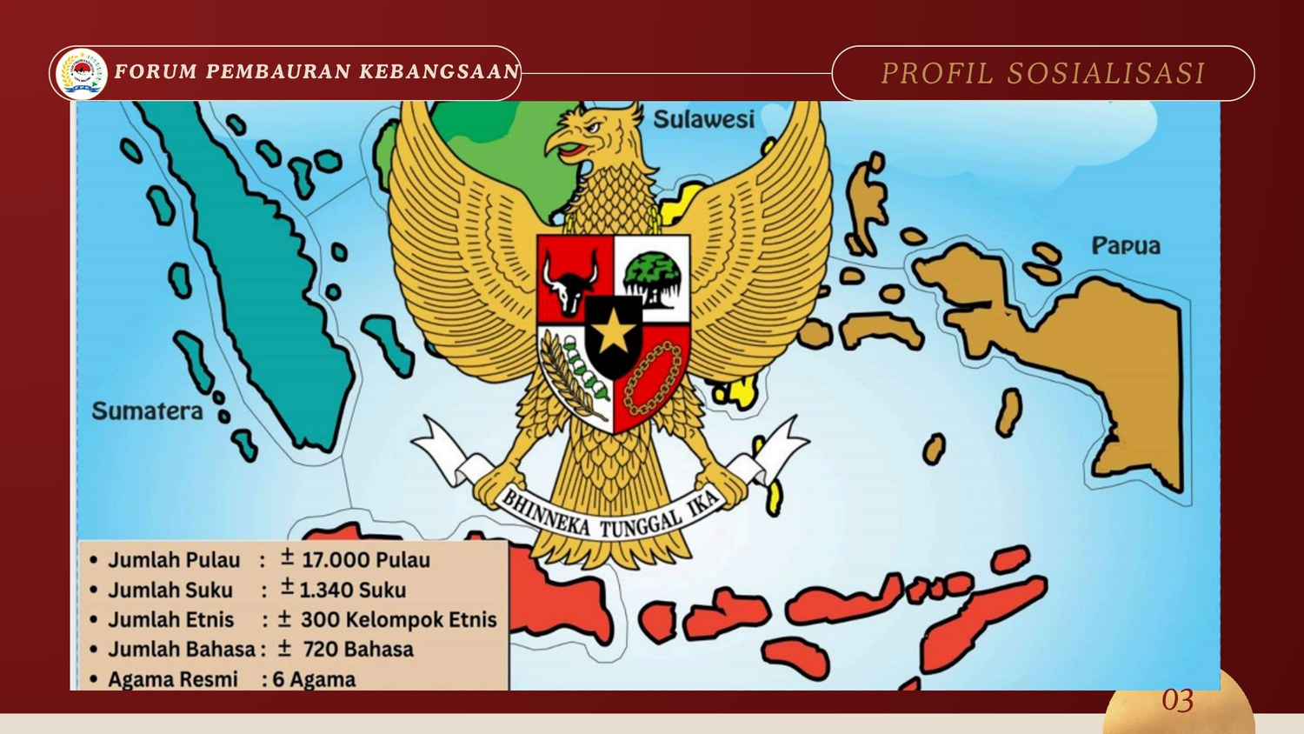
Gambar 1. Visual kemajemukan Indonesia dalam materi sosialisasi (slide 3).
Sumber: Materi presentasi FPK Kota Malang, 2026.

1.2 Latar Belakang Pembentukan FPK
Materi sosialisasi merumuskan tiga latar utama pembentukan FPK, yaitu kemajemukan dan pluralisme bangsa Indonesia, persamaan senasib dan seperjuangan, serta semangat kebhinekaan. Ketiga unsur ini menjadi dasar perlunya suatu wadah yang dapat menghubungkan warga, organisasi masyarakat, tokoh adat, unsur pemerintah, dan pihak terkait lainnya.
FPK dibentuk agar pembauran kebangsaan dapat tumbuh dan berkembang melalui mekanisme informasi, komunikasi, konsultasi, dan kerja sama. Jangkauan pembauran dipandang perlu hadir secara berjenjang, mulai dari tingkat provinsi sampai tingkat desa atau kelurahan, sehingga nilai persatuan dapat diterapkan dekat dengan kehidupan masyarakat.
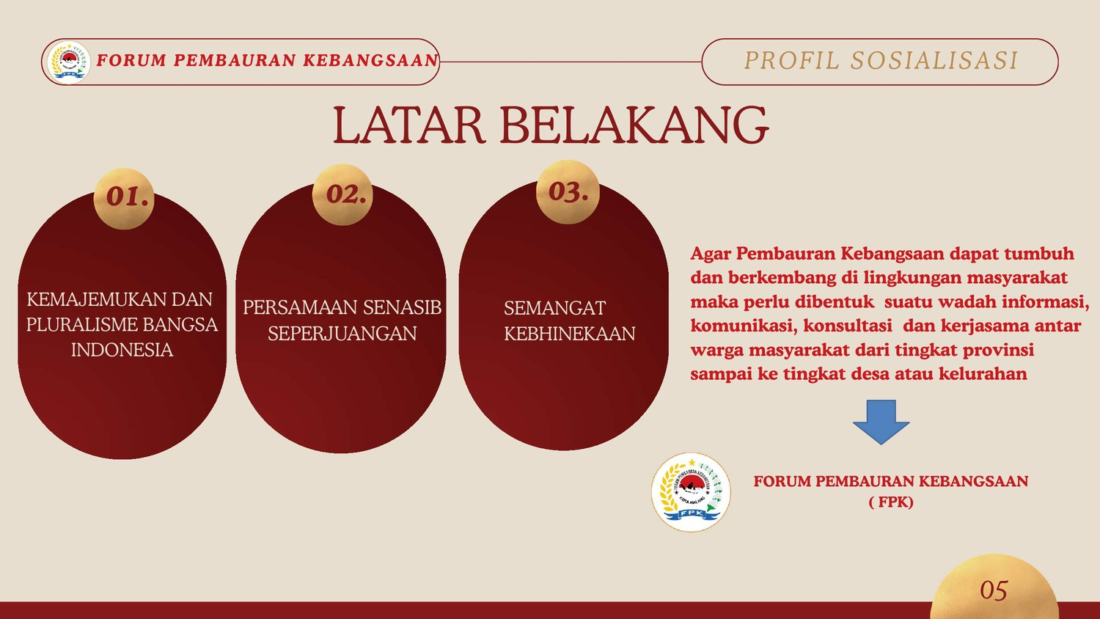
Gambar 2. Latar belakang pembentukan Forum Pembauran Kebangsaan (slide 5).
Sumber: Materi presentasi FPK Kota Malang, 2026.

2. Dasar Hukum dan Pengertian

2.1 Dasar Hukum
Materi presentasi mencantumkan Peraturan Gubernur Jawa Timur Nomor 41 Tahun 2009 sebagai dasar penyelenggaraan pembauran kebangsaan di Provinsi Jawa Timur.
Untuk kelembagaan di Kota Malang, materi juga mencantumkan Surat Keputusan Wali Kota Malang Nomor 100.3.3.3/201/35.73.112/2025 tentang perubahan atas Keputusan Wali Kota Malang Nomor 100.3.3.3/130/35.73.112/2025. Keputusan tersebut berkaitan dengan pembentukan Forum Pembauran Kebangsaan dan Dewan Pembina Forum Pembauran Kebangsaan untuk masa bakti 2025-2027.
KEDUDUKAN DOKUMEN
Laporan ini hanya menyajikan informasi yang tertulis pada materi sosialisasi. Rumusan hukum yang mengikat tetap merujuk pada naskah peraturan dan keputusan resmi.

2.2 Pengertian FPK
Forum Pembauran Kebangsaan Kota Malang adalah wadah informasi, komunikasi, konsultasi, dan kerja sama antarwarga masyarakat. Arah utamanya ialah menumbuhkan, memantapkan, memelihara, dan mengembangkan pembauran kebangsaan.
Dengan pengertian tersebut, FPK bukan sekadar organisasi seremonial. FPK berperan sebagai penghubung antara masyarakat dan pemerintah, sekaligus ruang dialog yang mendorong hubungan sosial yang lebih harmonis di tengah kemajemukan Kota Malang.

3. Tujuan, Peran, dan Arah Kerja

3.1 Tujuan Pembauran Kebangsaan
Tujuan pembauran kebangsaan adalah terciptanya iklim sosial yang kondusif, disertai perubahan sikap masyarakat agar mampu menerima kemajemukan dalam wadah Negara Kesatuan Republik Indonesia. Tujuan tersebut diterjemahkan ke dalam empat arah utama:
- Menumbuhkan sikap toleransi dan saling menghormati.
- Meningkatkan integrasi nasional.
- Mencegah konflik sosial dan disintegrasi.
- Membangun solidaritas dan persatuan.
Materi menempatkan FPK sebagai instrumen pemerintah dan masyarakat untuk merawat nilai Bhinneka Tunggal Ika serta mengamalkan sila ketiga Pancasila, Persatuan Indonesia.

3.2 Peran yang Harus Dijalankan
Dalam pelaksanaannya, FPK diarahkan untuk menjalankan peran yang bersifat fasilitatif, partisipatif, koordinatif, dan preventif. Peran tersebut meliputi:
1. Memfasilitasi, membina, dan mengoordinasikan penyelenggaraan pembauran kebangsaan.
2. Menjaring aspirasi masyarakat.
3. Menjadi wadah dialog dan koordinasi antara pemerintah, masyarakat, dan pihak terkait.
4. Menumbuhkan keharmonisan, saling pengertian, saling menghormati, dan saling percaya di antara warga dari berbagai ras, suku, dan etnis.
5. Membina serta memelihara ketenteraman dan ketertiban masyarakat.
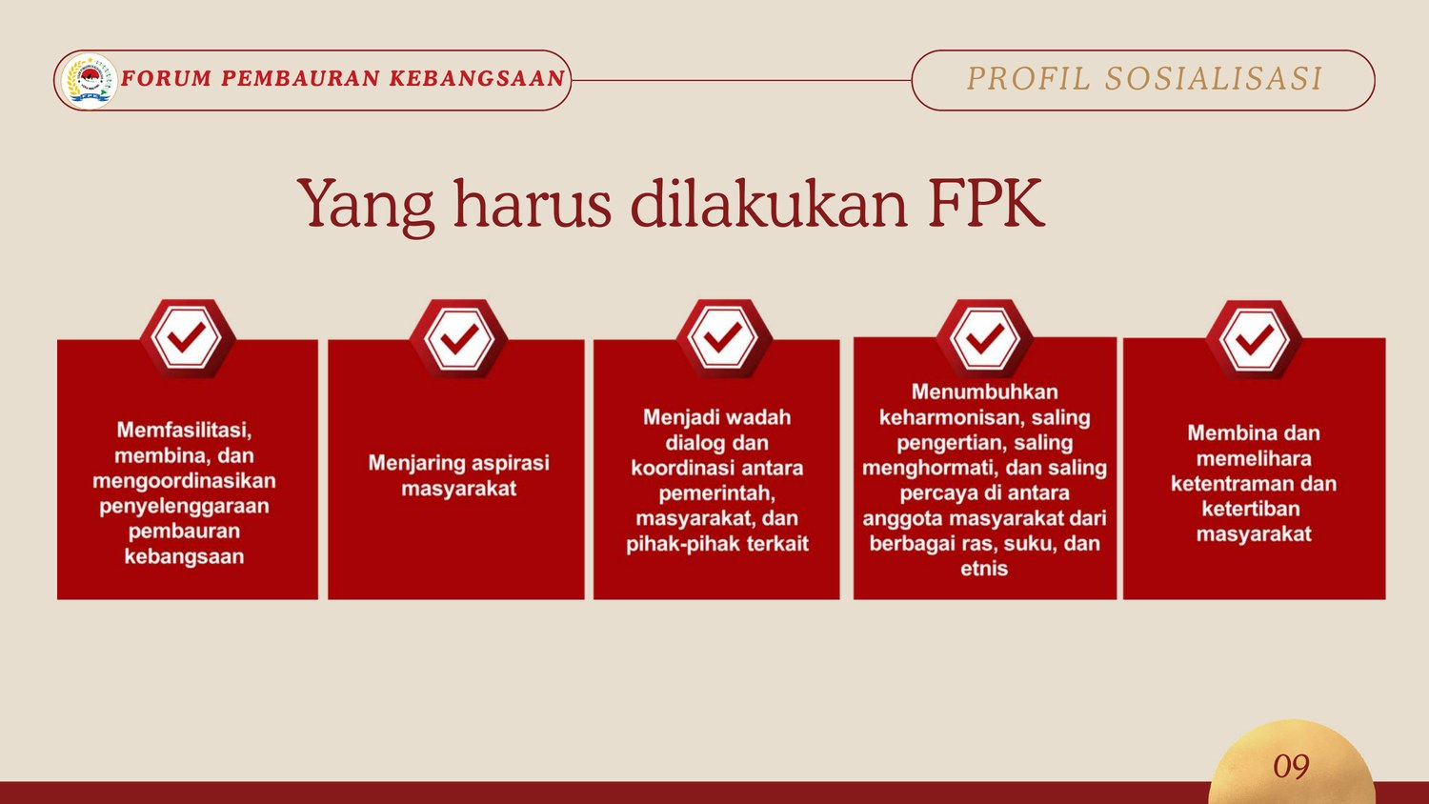
Gambar 3. Ringkasan peran yang harus dijalankan FPK (slide 8).
Sumber: Materi presentasi FPK Kota Malang, 2026.

3.3 Kemajemukan Kota Malang dan Risiko Disintegrasi
Materi presentasi menyebutkan terdapat 41 suku yang terdata di Kota Malang. Angka tersebut digunakan untuk menegaskan bahwa pembauran kebangsaan merupakan kebutuhan nyata di tingkat lokal, bukan sekadar konsep abstrak. Semakin beragam komposisi masyarakat, semakin penting mekanisme komunikasi, dialog, dan kerja sama yang terpelihara.
Presentasi juga menggunakan contoh disintegrasi Yugoslavia dan Cekoslowakia sebagai pengingat bahwa persatuan tidak dapat dianggap sebagai kondisi yang otomatis bertahan. Pesan utamanya adalah bahwa keutuhan negara perlu dijaga melalui pengelolaan perbedaan secara adil, damai, dan berkelanjutan.
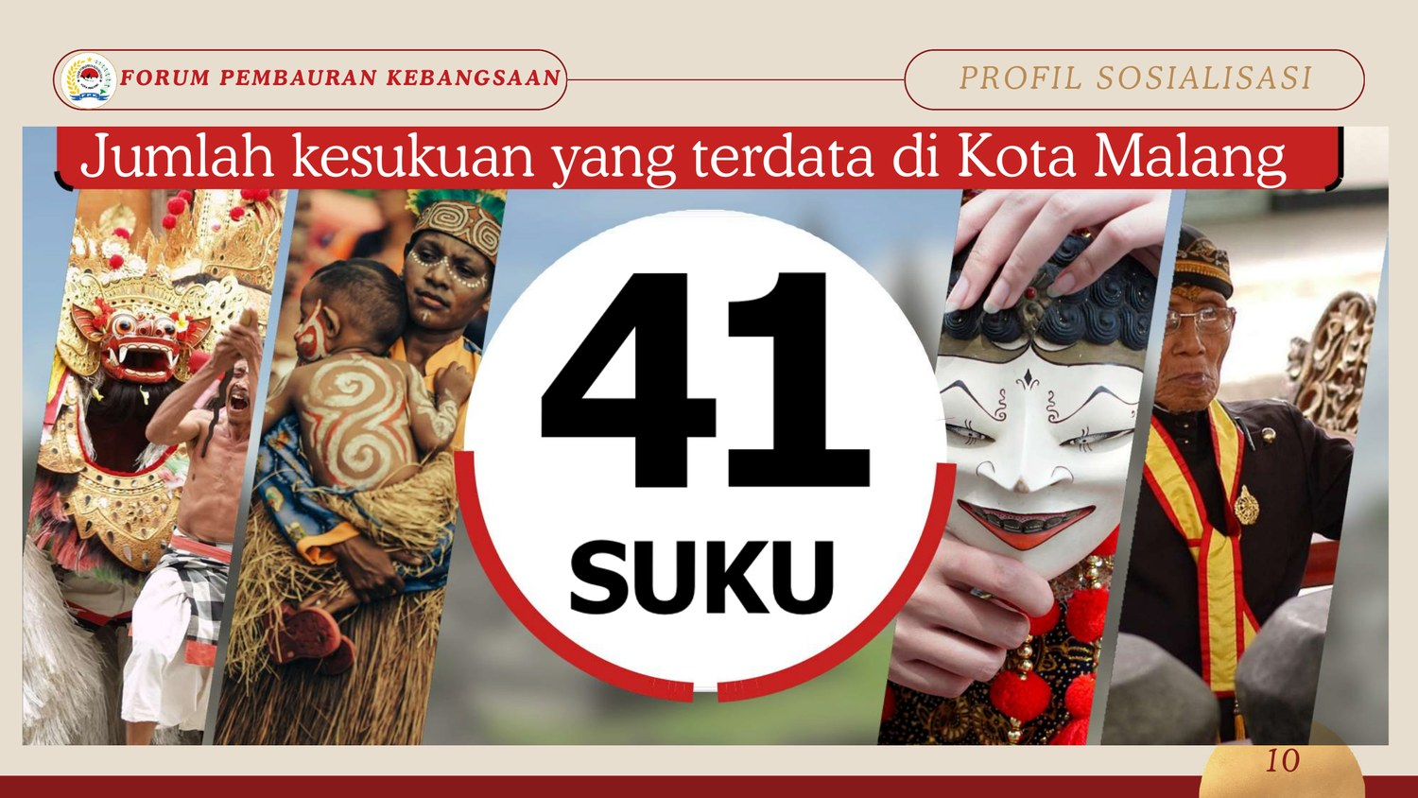
Gambar 4. Data 41 suku yang terdata di Kota Malang menurut materi presentasi (slide 9).
Sumber: Materi presentasi FPK Kota Malang, 2026.
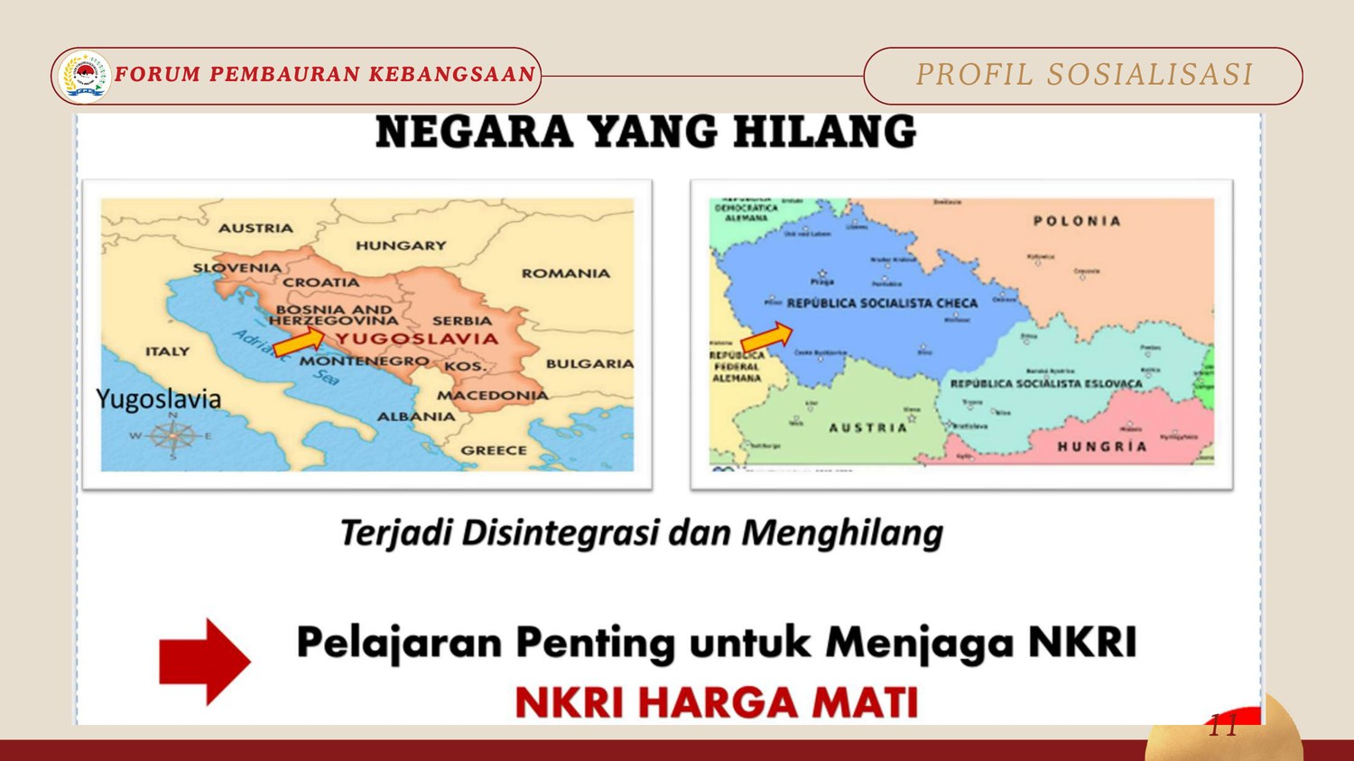
Gambar 5. Ilustrasi pelajaran disintegrasi negara dalam materi sosialisasi (slide 10).
Sumber: Materi presentasi FPK Kota Malang, 2026.

4. Tugas Pokok Forum Pembauran Kebangsaan
Materi presentasi merumuskan empat tugas pokok FPK Kota Malang. Keempat tugas tersebut membentuk alur kerja dari penyerapan aspirasi sampai penyampaian rekomendasi kebijakan kepada pemerintah daerah.
1. Menjaring aspirasi masyarakat di bidang pembauran kebangsaan.
2. Menyelenggarakan forum dialog dengan pimpinan organisasi pembauran kebangsaan, pemuka adat, unsur suku, dan masyarakat.
3. Menyelenggarakan sosialisasi kebijakan yang berkaitan dengan pembauran kebangsaan.
4. Merumuskan rekomendasi kepada Wali Kota sebagai bahan pertimbangan dalam penyusunan kebijakan pembauran.

4.1 Pola Pelaksanaan Tugas
Secara operasional, tugas tersebut dapat dipahami sebagai siklus kerja. Aspirasi masyarakat dihimpun terlebih dahulu, kemudian dibahas melalui dialog. Hasil dialog menjadi bahan sosialisasi, koordinasi, dan kajian. Selanjutnya, temuan dan kebutuhan yang relevan dirumuskan menjadi rekomendasi bagi pemerintah daerah.
INTI FUNGSI
FPK menghubungkan pengalaman masyarakat dengan proses kebijakan pemerintah daerah melalui mekanisme aspirasi, dialog, edukasi, kajian, dan rekomendasi.

5. Struktur Organisasi FPK Kota Malang
Struktur organisasi yang ditampilkan dalam materi terdiri atas unsur pimpinan, empat bidang kerja, dan tiga biro pendukung. Susunan ini menunjukkan pembagian fungsi antara kepemimpinan, komunikasi masyarakat, dialog dan advokasi, sosialisasi dan edukasi, kajian kebijakan, serta dukungan administrasi dan publikasi.

5.1 Unsur Pimpinan
Jabatan | Nama | Keterangan
Ketua | Ahmad Fuad Rahman, S.E., M.M. | Memimpin dan mengarahkan pelaksanaan program FPK.
Wakil Ketua | Drs. Hedher Taukia, M.PdI. | Mendukung ketua dan mengoordinasikan pelaksanaan tugas organisasi.
Sekretaris | Dra. Atfiah El Zam Zami, M.M. | Mengelola administrasi dan koordinasi kesekretariatan.
Wakil Sekretaris | Sahran, S.PdI., M.PdI. | Mendukung pelaksanaan administrasi dan dokumentasi organisasi.

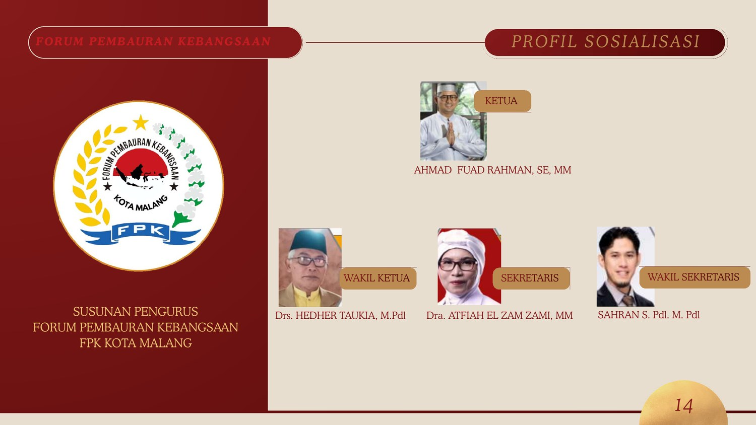
Gambar 6. Susunan unsur pimpinan FPK Kota Malang (slide 12).
Sumber: Materi presentasi FPK Kota Malang, 2026.

5.2 Bidang Komunikasi dan Jaringan Masyarakat
Jabatan | Nama | Keterangan
Koordinator | Sani Sinarsana Kisid, S.T., M.T. | Koordinasi komunikasi dan pengembangan jaringan masyarakat.
Wakil Koordinator | Tetty Veronika Sormin | Mendukung pelaksanaan program bidang.
Anggota | Ani Rusidah | Pelaksana kegiatan bidang.
Anggota | Drs. Muarib, M.Si. | Pelaksana kegiatan bidang.

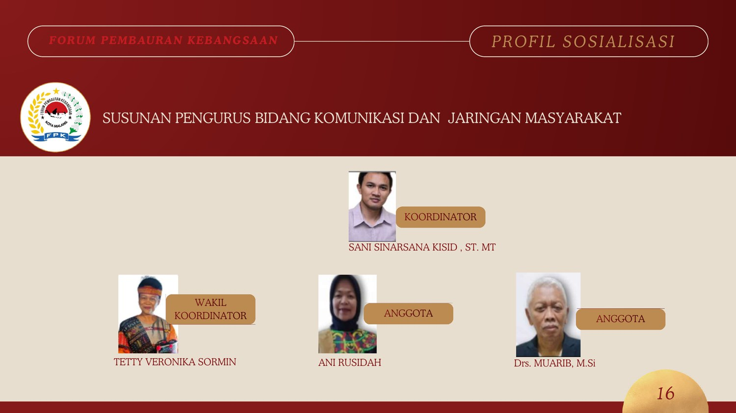
Gambar 7. Susunan Bidang Komunikasi dan Jaringan Masyarakat (slide 13).
Sumber: Materi presentasi FPK Kota Malang, 2026.

5.3 Bidang Dialog dan Advokasi
Jabatan | Nama | Keterangan
Koordinator | Dudung Kusnadi, S.Kp., M.Pol. | Koordinasi dialog dan advokasi pembauran kebangsaan.
Wakil Koordinator | Dra. Selviana Pellokila, M.M. | Mendukung pelaksanaan program bidang.
Anggota | Surya Azita | Pelaksana kegiatan bidang.
Anggota | Matthew Makuke | Pelaksana kegiatan bidang.

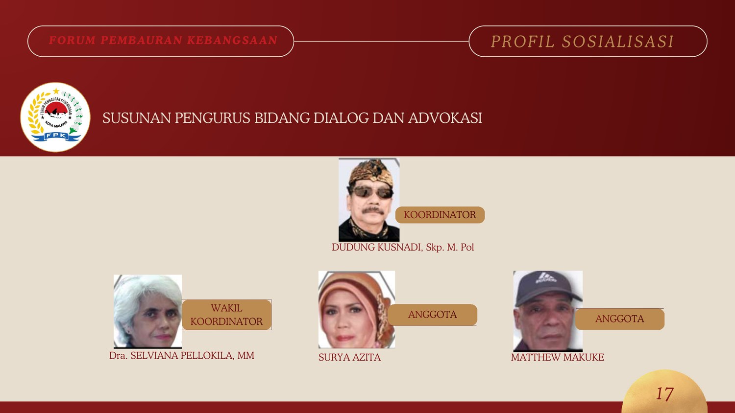
Gambar 8. Susunan Bidang Dialog dan Advokasi (slide 14).
Sumber: Materi presentasi FPK Kota Malang, 2026.

5.4 Bidang Sosialisasi dan Edukasi
Jabatan | Nama | Keterangan
Koordinator | Meiman Solala Halawa, S.E., M.M. | Koordinasi program sosialisasi dan edukasi.
Wakil Koordinator | Tru Nur Santy | Mendukung pelaksanaan program bidang.
Anggota | Ja'far Shodiq | Pelaksana kegiatan bidang.
Anggota | Bambang Sukoco, S.E. | Pelaksana kegiatan bidang.

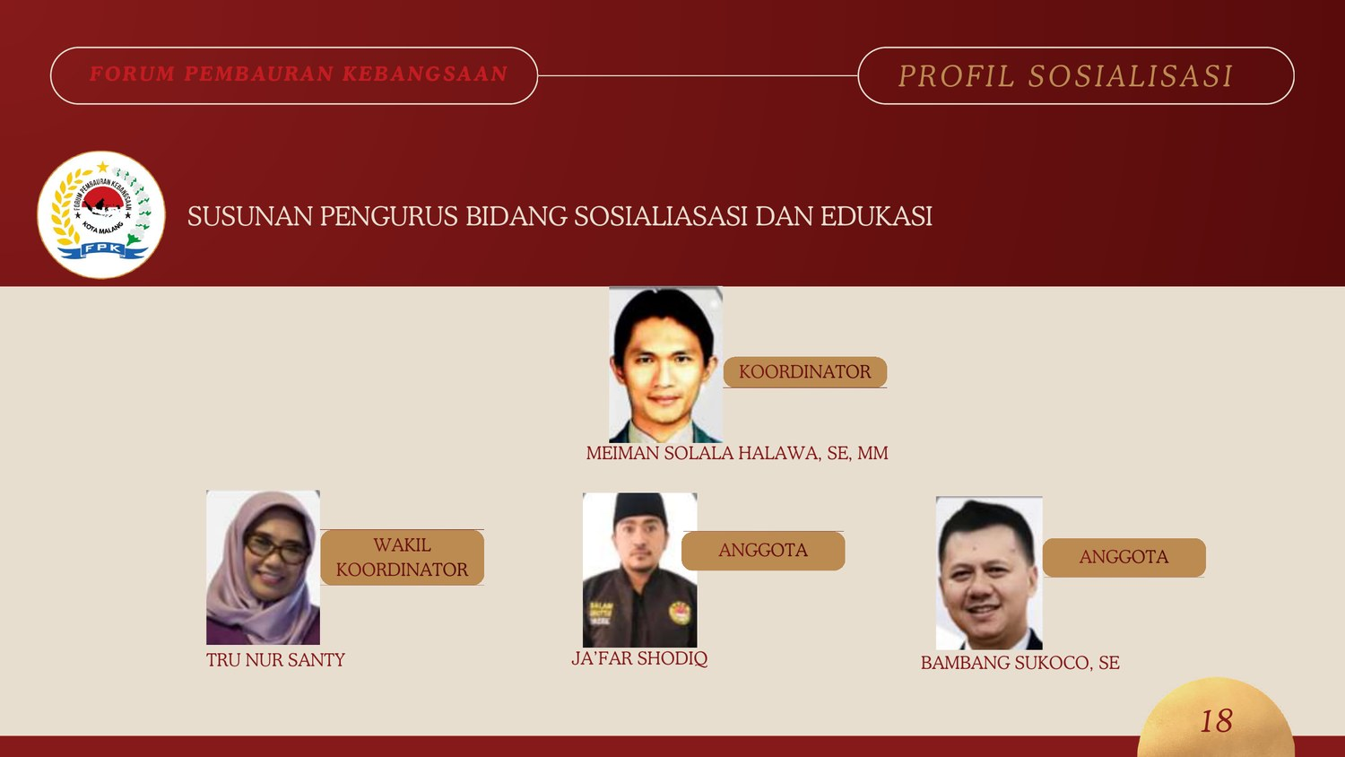
Gambar 9. Susunan Bidang Sosialisasi dan Edukasi (slide 15).
Sumber: Materi presentasi FPK Kota Malang, 2026.

5.5 Bidang Kajian dan Perumusan Kebijakan
Jabatan | Nama | Keterangan
Koordinator | I Nyoman Sedana, S.H. | Koordinasi kajian dan perumusan kebijakan.
Wakil Koordinator | Dra. Amalia Marzuki | Mendukung pelaksanaan program bidang.
Anggota | Ir. Yohandri Roza | Pelaksana kegiatan bidang.
Anggota | Risky Noor Hamidinah | Pelaksana kegiatan bidang.

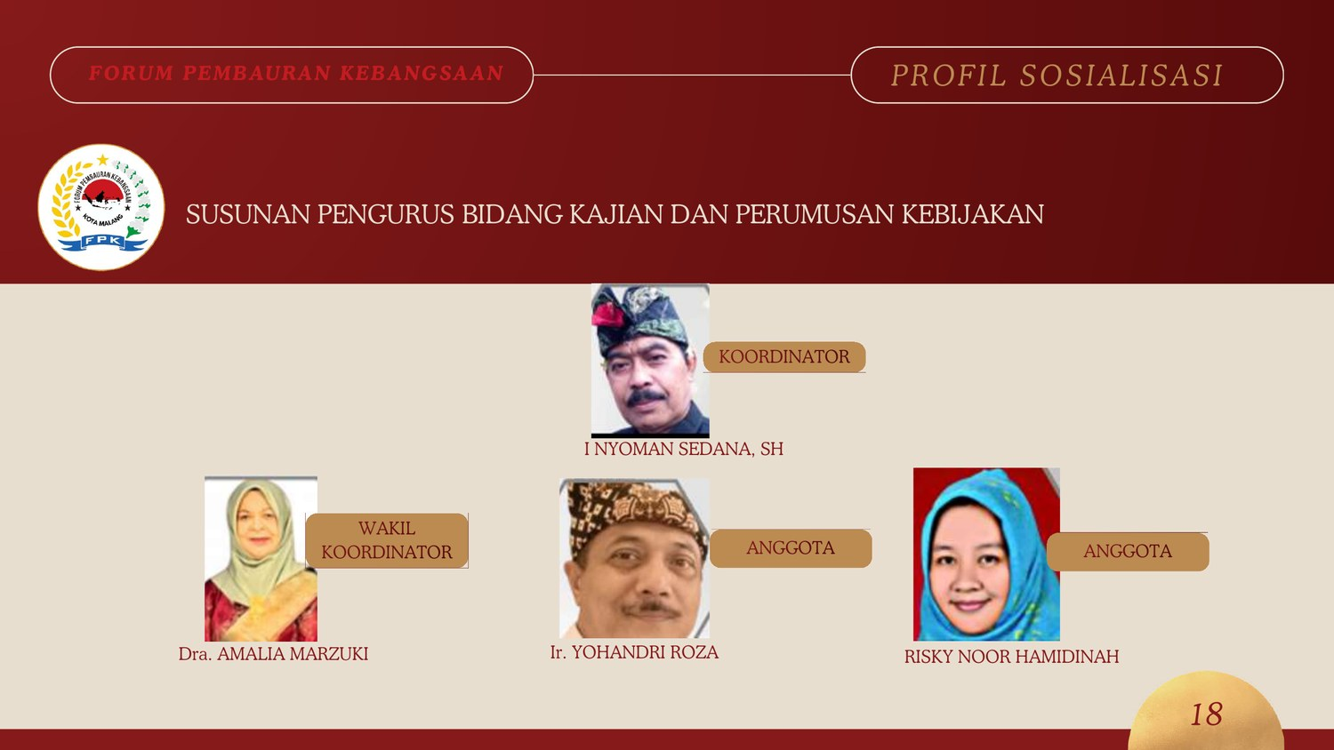
Gambar 10. Susunan Bidang Kajian dan Perumusan Kebijakan (slide 16).
Sumber: Materi presentasi FPK Kota Malang, 2026.

6. Biro Pendukung dan Tata Kerja
Materi presentasi menampilkan tiga cabang biro yang mendukung operasional FPK, yaitu Biro Kesekretariatan, Biro Event, dan Biro Media. Ketiganya dapat dipahami sebagai fungsi pendukung agar program bidang dapat direncanakan, dilaksanakan, didokumentasikan, dan dikomunikasikan secara tertib.
Jabatan | Nama | Keterangan
Biro Kesekretariatan | Administrasi organisasi | Surat-menyurat, agenda, arsip, dokumentasi administratif, dan dukungan rapat.
Biro Event | Pelaksanaan kegiatan | Perencanaan teknis, koordinasi acara, kebutuhan tempat, peserta, dan kelengkapan kegiatan.
Biro Media | Publikasi dan dokumentasi | Pengelolaan dokumentasi, informasi publik, media sosial, dan materi komunikasi organisasi.

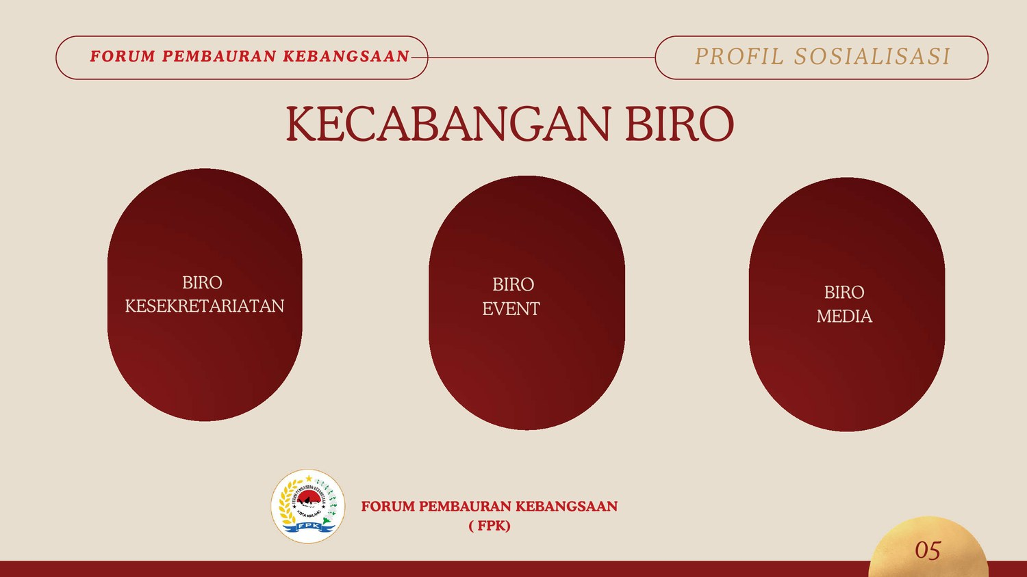
Gambar 11. Pembagian biro pendukung FPK (slide 17).
Sumber: Materi presentasi FPK Kota Malang, 2026.

6.1 Hubungan Bidang dan Biro
Bidang kerja berfokus pada substansi program, sedangkan biro mendukung aspek administratif dan teknis. Sebagai contoh, kegiatan dialog dapat disiapkan oleh Bidang Dialog dan Advokasi, didukung administrasinya oleh Biro Kesekretariatan, pelaksanaannya oleh Biro Event, serta dokumentasi dan publikasinya oleh Biro Media.

7. Program dan Dokumentasi Kegiatan
Dokumentasi dalam materi sosialisasi menunjukkan bahwa kegiatan FPK tidak terbatas pada forum formal. Program diselenggarakan dalam berbagai bentuk untuk menjangkau aspek pengetahuan, komunikasi, kebudayaan, kebersamaan, dan interaksi sosial.
Sosialisasi | Workshop
Dialog Antarsuku | Outbound Indoor
Outbound Outdoor | Seminar Wawasan Kebangsaan
Peringatan Sumpah Pemuda | Festival Kebudayaan
Olahraga Antarsuku | Gebyar Pembauran Kebangsaan
Outbound Pembauran Kebangsaan | Dialog Pembauran Kebangsaan

7.1 Sosialisasi dan Workshop
Sosialisasi dan workshop menjadi sarana penyampaian pemahaman mengenai pembauran kebangsaan sekaligus ruang pembelajaran bersama. Format kegiatan ini memungkinkan peserta menerima materi, mendiskusikan persoalan, dan menyusun langkah tindak lanjut.
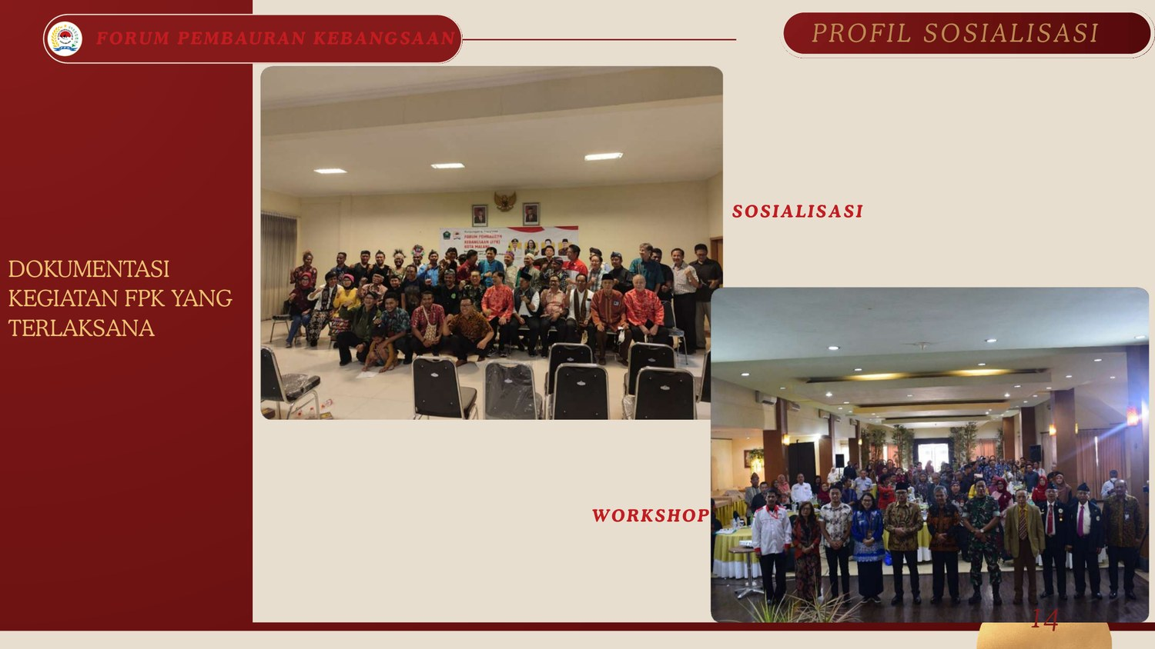
Gambar 12. Dokumentasi kegiatan sosialisasi dan workshop (slide 20).
Sumber: Materi presentasi FPK Kota Malang, 2026.

7.2 Dialog Antarsuku dan Outbound Indoor
Dialog antarsuku memberikan ruang perjumpaan langsung bagi perwakilan komunitas untuk bertukar pengalaman dan membangun saling pengertian. Outbound indoor melengkapi proses tersebut melalui aktivitas kelompok yang menekankan komunikasi, kerja sama, dan kepercayaan.
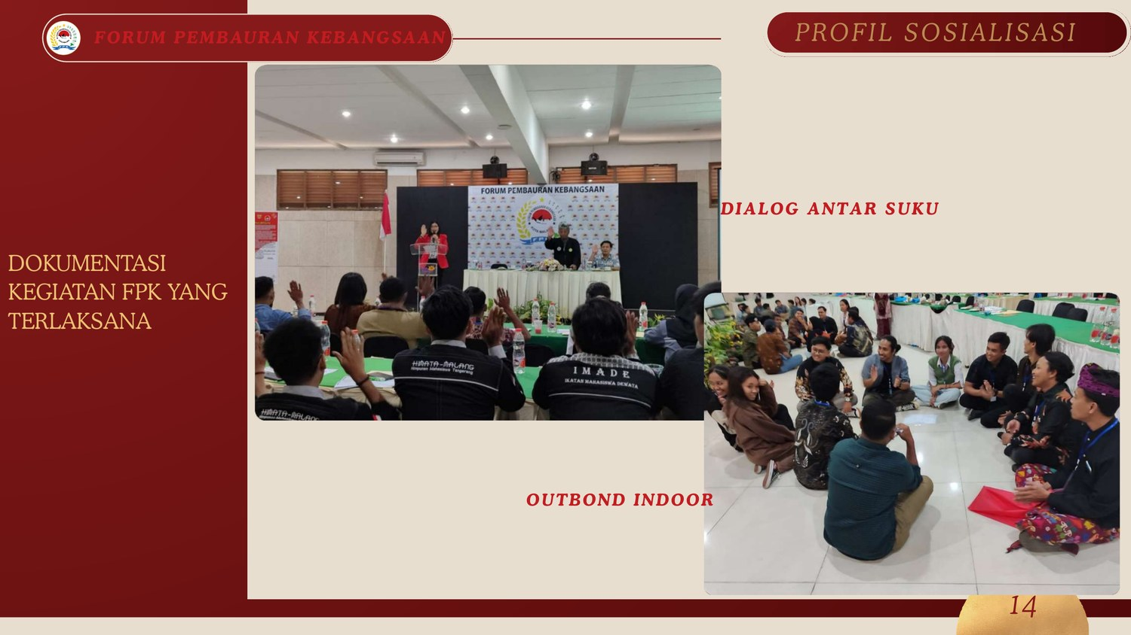
Gambar 13. Dokumentasi dialog antarsuku dan outbound indoor (slide 21).
Sumber: Materi presentasi FPK Kota Malang, 2026.

7.3 Outbound Outdoor dan Seminar Wawasan Kebangsaan
Outbound outdoor memperkuat kebersamaan melalui aktivitas kelompok di ruang terbuka. Seminar wawasan kebangsaan berfungsi memperluas pengetahuan peserta mengenai persatuan, kebhinekaan, dan tanggung jawab warga negara dalam menjaga kehidupan bersama.
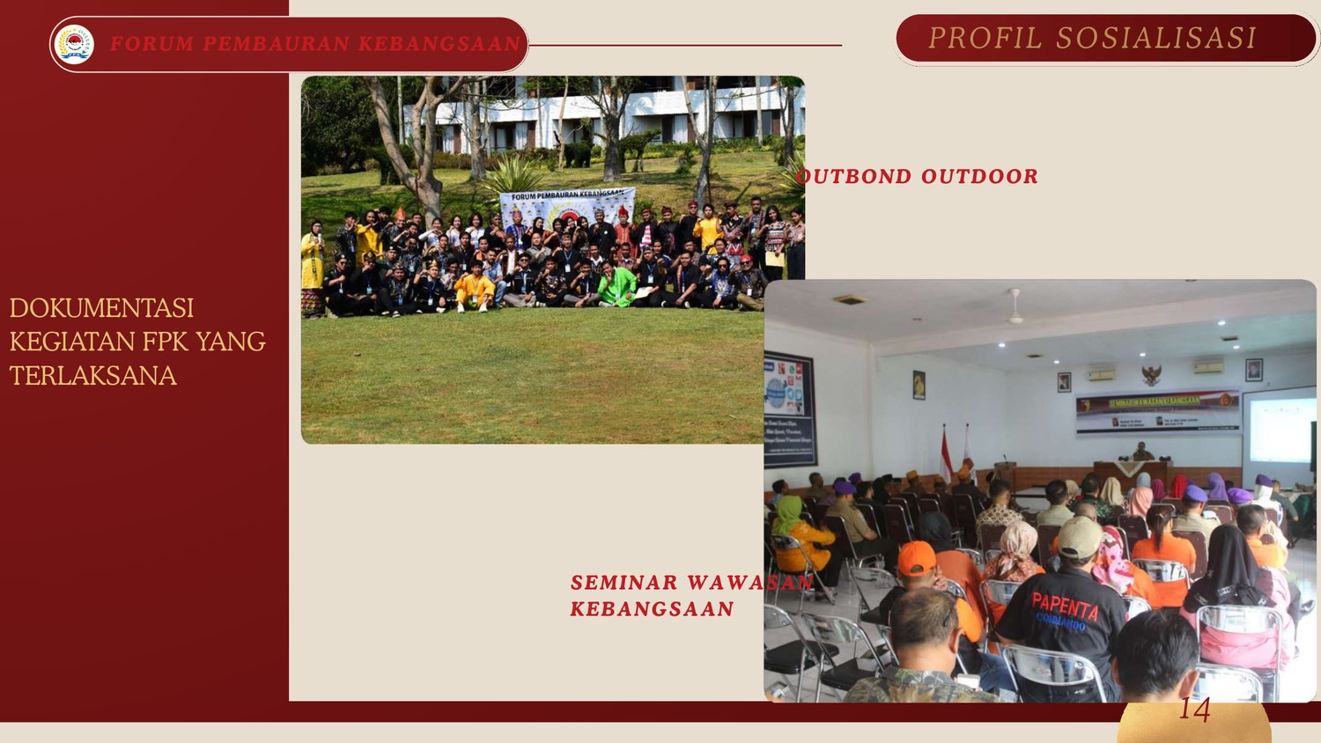
Gambar 14. Dokumentasi outbound outdoor dan seminar wawasan kebangsaan (slide 22).
Sumber: Materi presentasi FPK Kota Malang, 2026.

7.4 Peringatan Sumpah Pemuda dan Festival Kebudayaan
Peringatan Sumpah Pemuda menegaskan kembali komitmen satu tanah air, satu bangsa, dan satu bahasa. Festival kebudayaan menghadirkan ekspresi seni dan tradisi sebagai medium yang mempertemukan identitas berbeda dalam suasana apresiatif.
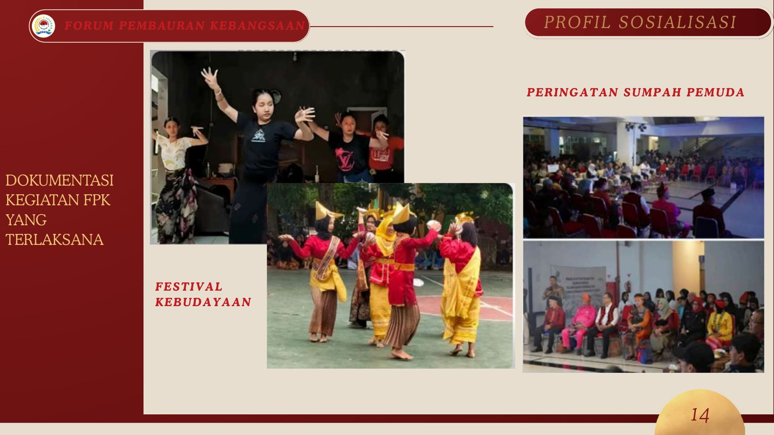
Gambar 15. Dokumentasi peringatan Sumpah Pemuda dan festival kebudayaan (slide 23).
Sumber: Materi presentasi FPK Kota Malang, 2026.

7.5 Olahraga Antarsuku
Kegiatan olahraga antarsuku menjadi sarana interaksi yang lebih informal. Kompetisi dan permainan bersama dapat membangun kedekatan, sportivitas, dan kerja sama tanpa menghilangkan identitas masing-masing kelompok.
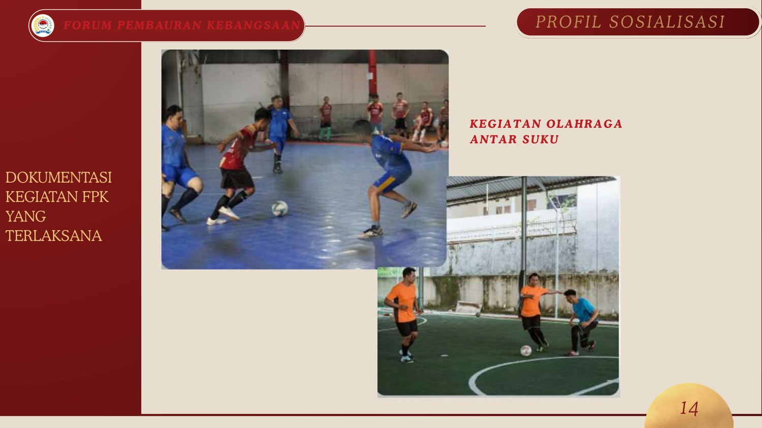
Gambar 16. Dokumentasi kegiatan olahraga antarsuku (slide 24).
Sumber: Materi presentasi FPK Kota Malang, 2026.

7.6 Gebyar Pembauran Kebangsaan
Gebyar Pembauran Kebangsaan menampilkan pembauran melalui kegiatan berskala publik. Kegiatan semacam ini dapat menggabungkan pertunjukan budaya, pesan kebangsaan, partisipasi komunitas, dan edukasi kepada masyarakat luas.
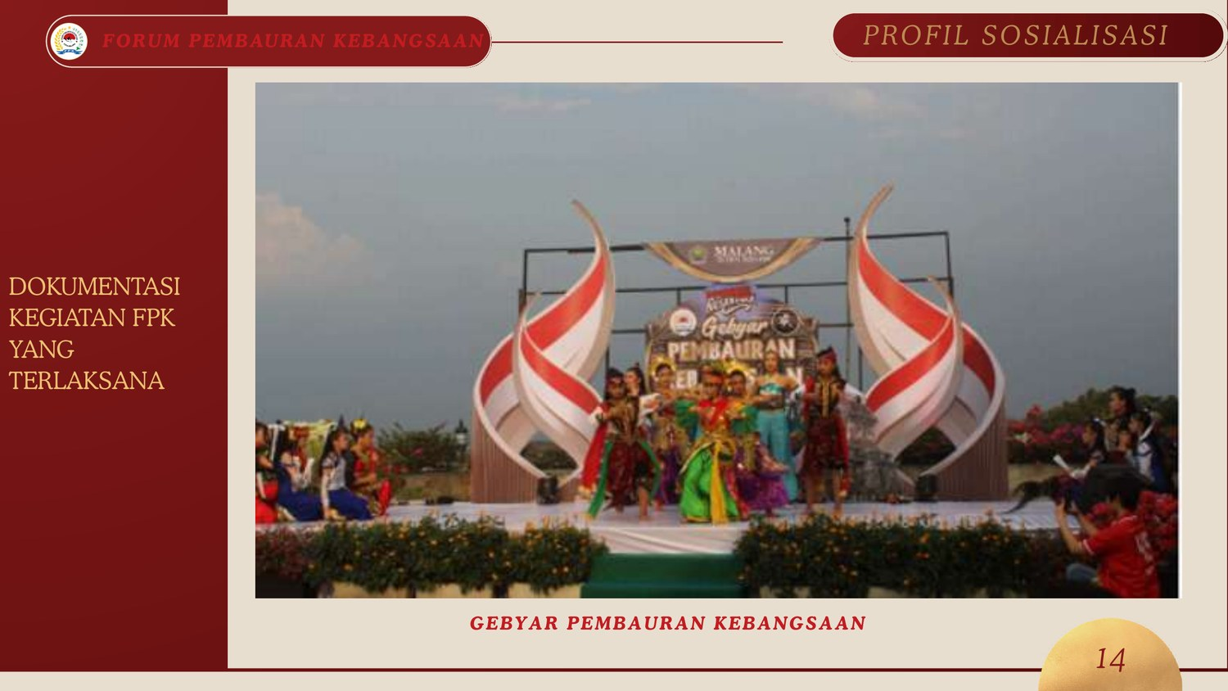
Gambar 17. Dokumentasi Gebyar Pembauran Kebangsaan (slide 25).
Sumber: Materi presentasi FPK Kota Malang, 2026.

7.7 Outbound Pembauran Kebangsaan
Outbound pembauran kebangsaan menggabungkan pembelajaran nilai dengan aktivitas kelompok. Tujuannya adalah membangun kekompakan dan mengurangi jarak sosial melalui pengalaman bersama yang terarah.
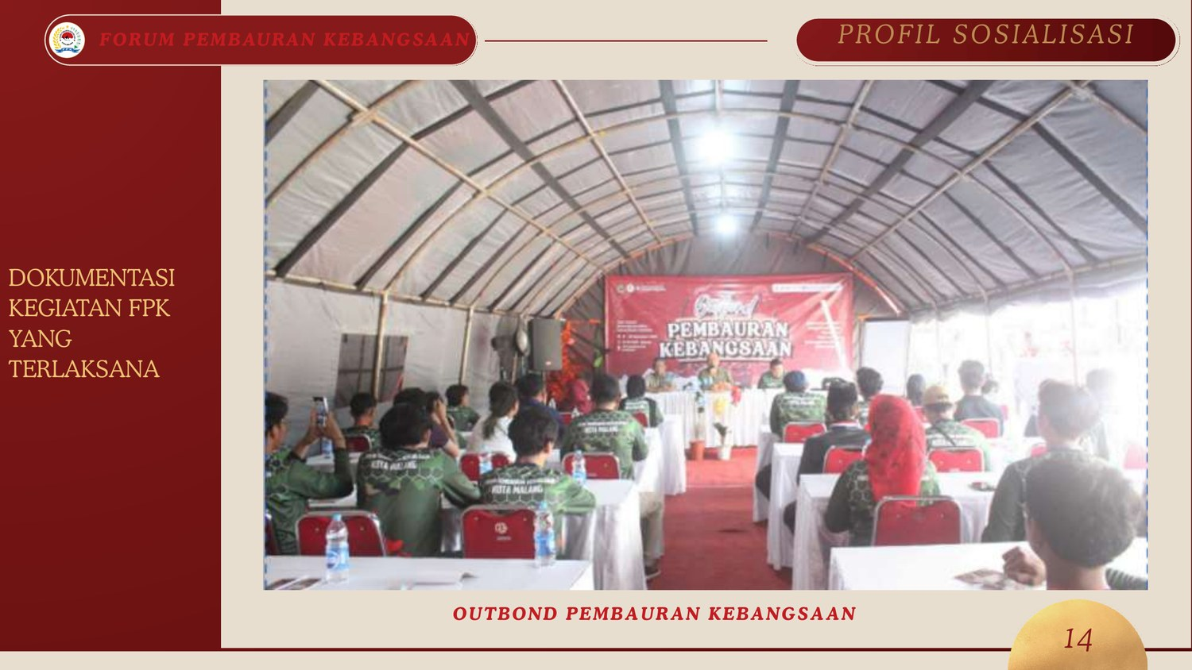
Gambar 18. Dokumentasi outbound pembauran kebangsaan (slide 26).
Sumber: Materi presentasi FPK Kota Malang, 2026.

7.8 Dialog Pembauran Kebangsaan
Dialog pembauran kebangsaan merupakan forum untuk membahas isu, pengalaman, dan kebutuhan masyarakat secara terbuka. Hasil dialog dapat menjadi masukan bagi program FPK maupun bahan pertimbangan dalam perumusan rekomendasi kepada pemerintah daerah.
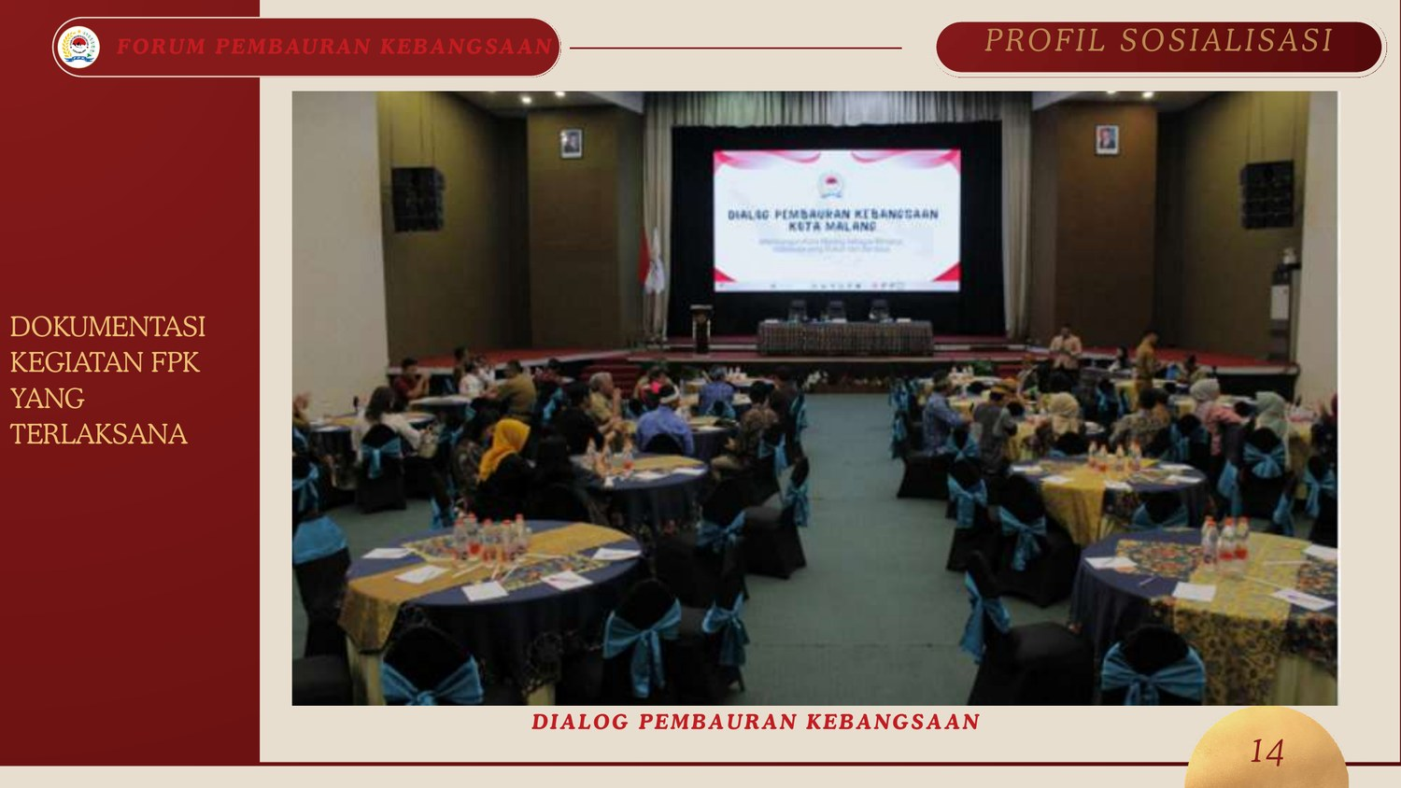
Gambar 19. Dokumentasi dialog pembauran kebangsaan (slide 27).
Sumber: Materi presentasi FPK Kota Malang, 2026.

8. Penutup

8.1 Kesimpulan
Forum Pembauran Kebangsaan Kota Malang merupakan wadah strategis untuk mengelola kemajemukan melalui komunikasi, konsultasi, dialog, edukasi, kajian, dan kerja sama. Keberadaan FPK didasarkan pada kebutuhan untuk menjaga toleransi, meningkatkan integrasi, mencegah konflik sosial, dan memperkuat solidaritas masyarakat.
Struktur organisasi FPK membagi fungsi ke dalam unsur pimpinan, bidang-bidang substantif, dan biro pendukung. Pembagian tersebut memberikan kerangka kerja untuk menjaring aspirasi masyarakat, menyelenggarakan dialog dan sosialisasi, mengkaji isu pembauran, serta menyusun rekomendasi kebijakan.
Dokumentasi kegiatan memperlihatkan pendekatan yang beragam, mulai dari seminar dan workshop sampai festival budaya, olahraga, outbound, serta dialog. Variasi kegiatan tersebut penting karena pembauran kebangsaan memerlukan proses yang berlangsung melalui pengetahuan, pengalaman bersama, dan hubungan sosial yang berkelanjutan.

8.2 Catatan Penggunaan
Laporan ini dapat digunakan sebagai bahan profil organisasi, dokumentasi internal, materi pengantar sosialisasi, atau dasar penyusunan konten website FPK Kota Malang. Untuk penggunaan resmi, data pengurus, gelar, dasar hukum, masa bakti, dan dokumentasi kegiatan harus diverifikasi terhadap arsip organisasi dan dokumen pemerintah yang berlaku.
SUMBER UTAMA
Presentasi “Profil Forum Pembauran Kota Malang - Profil Sosialisasi”, 29 halaman, tahun 2026.

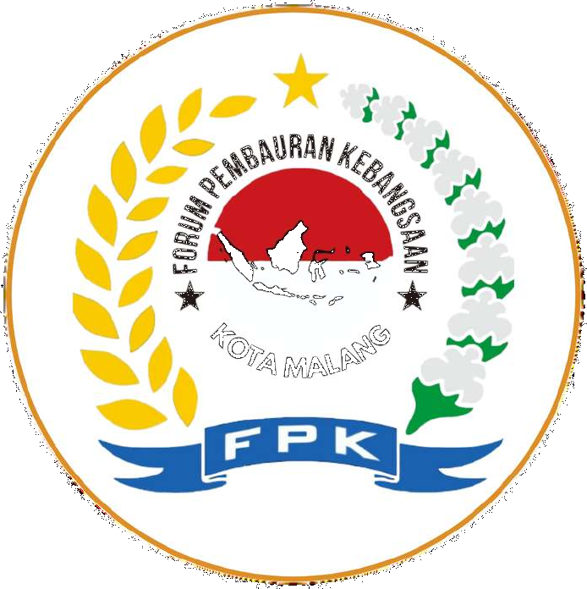
FORUM PEMBAURAN KEBANGSAAN KOTA MALANG

